Прокуратура Сызранского района разъясняет:
«Что такое контртеррористическая операция, и каковы основания ее проведения?»
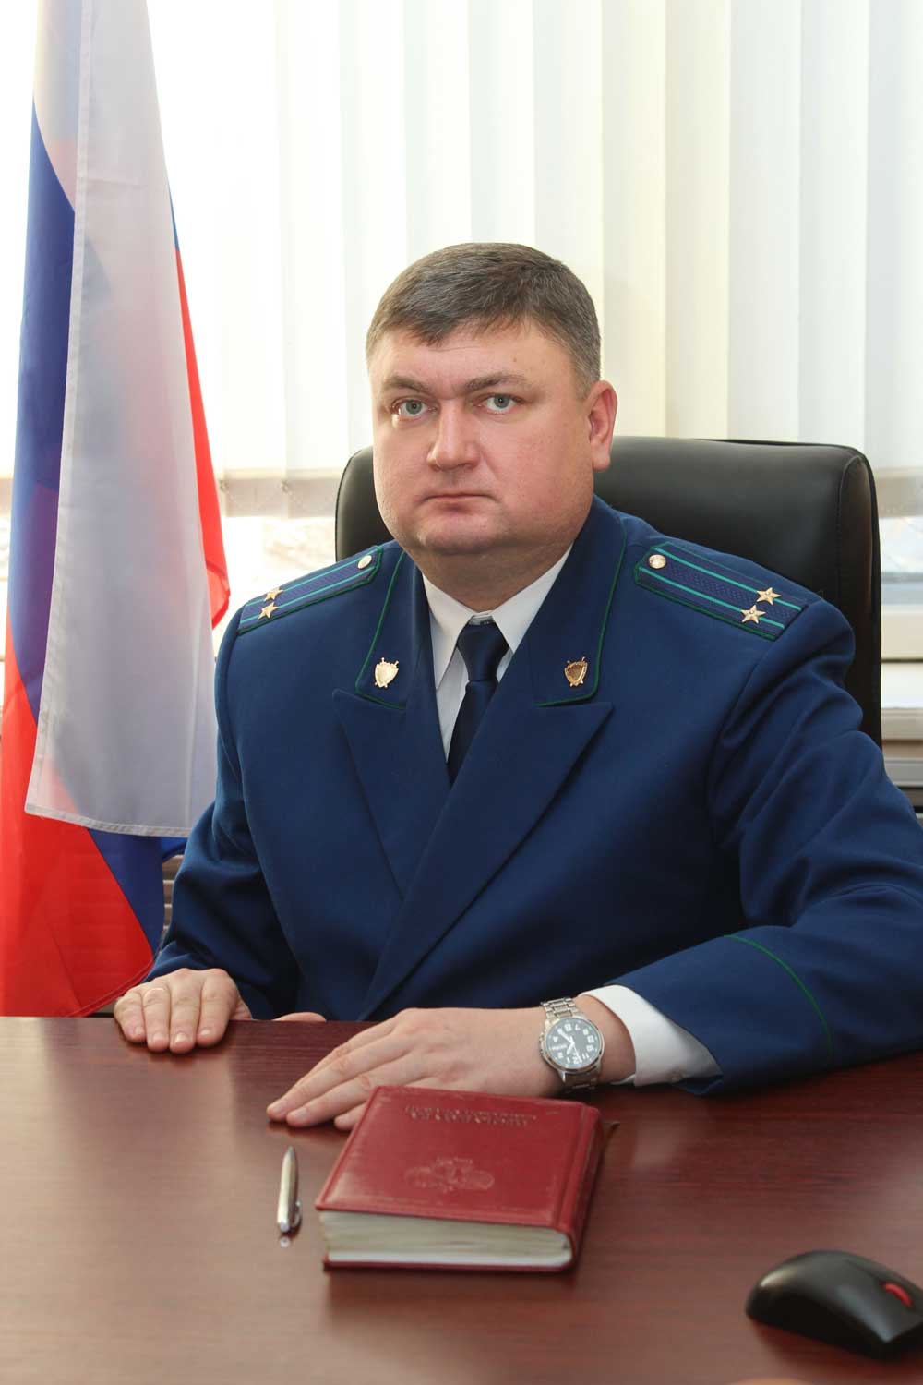
Отвечает на вопрос прокурор Сызранского района советник юстиции Ирха Е.В.
Правовой режим контртеррористической операции определяется ФЗ от 06.03.2006 № 35-ФЗ «О противодействии терроризму».
Для пресечения террористического акта и преступлений террористической направленности на территории Российской Федерации вводится режим контртеррористической операции.
Контртеррористическая операция не начинается без соответствующего решения руководителя федерального органа исполнительной власти в области обеспечения безопасности.
«А когда же оканчивается контртеррористическая операция?»
Контртеррористическая операция считается оконченной в том случае, когда пресен теракт и ликвидирована угроза жизни, здоровью, имуществу и охраняемым законом интересам людей, находящихся на территории, в пределах которой проводилась контртеррористическая операция.

25.02.2019

